**Областной конкурс научно-исследовательской и проектной деятельности «Юный исследователь»**

Проектно-исследовательская работа на тему:

**«Разработка устройства для измерения влажности почвы»**

Номинация: Научно-техническое творчество

Секция: Информатика и технологии будущего. Умный дом.

**Автор:**

Муцольгов Родион, 7 класс;

МБУ ДО "ДДТ" Детский Технопарк

"Изобретариум", г. Реутов

**Руководитель проекта:**

Тужилин Андрей Николаевич

Педагог дополнительного образования

МБУ ДО "ДДТ" Детский Технопарк

"Изобретариум", г. Реутов

г. Реутов

2020 г.

Оглавление

1. Введение - 3 -

2. Постановка задачи - 3 -

3. Обоснование актуальности проекта и практической значимости - 4 -

4. Описание методов решения поставленной задачи. - 4 -

5. Выбор метода определения влажности почвы - 4 -

5.1. Измерение влажности методом измерения электрического сопротивления - 5 -

5.2. Измерение влажности методом измерения емкости конденсаторного датчика. - 5 -

6. Анализ имеющихся на рынке (в продаже) датчиков влажности почвы - 5 -

7. Разработка прототипов датчиков влажности почвы - 5 -

7.1. Разработка датчика, использующего метод измерения электрического сопротивления. - 6 -

7.2. Разработка датчика, использующего методом измерения емкости. - 7 -

8. Разработка программного обеспечения для прототипа устройства - 9 -

9. Разработка корпуса для датчика, использующего методом измерения емкости………………….- 9 -

10. Экспериментальная часть. Изучение характеристик разработанных прототипов. - 10 -

11. Анализ полученных данных. - 11 -

12. Вывод формул для определения относительной влажности почвы……………………………………..-12-

13. Выводы и формулировка результатов. - 13 -

14. Направление дальнейшей работы. - 13 -

Список использованной литературы - 13 -

Приложение 1 - 14 -

Приложение 2. - 17 -

Приложение 3………………………………..………………………………………………………………………………………………….-18-

# Введение

За растениями, растущими и цветущими у нас дома, на работе, в школе, в зимнем саду нужен очень тщательный уход. Одно из важных условий хорошего произрастания и цветения растений - правильный полив. Растения необходимо снабжать водой в нужное время, в нужном количестве и правильными способами полива. При недостатке влаги темп развития растений замедляется, и увеличивается вероятность их гибели. С другой стороны, избыток влаги угнетает растения, не меньше, чем её недостаток. Поэтому недостаточно просто регулярно поливать зеленые насаждения, необходимо также учитывать влажность почвы. Таким образом. прежде чем полить растение нужно знать, сколько ему требуется воды, а это зависит от того, насколько, увлажнена почва, и для этого нужно измерить ее влажность.

# Постановка задачи

В школе, в которой я учусь очень много комнатных растений, в некоторых холлах есть даже целые оранжереи. Я наблюдал, что зачастую, школьные растения погибают по причине ненадлежащего ухода, в т.ч. из-за неправильного или нерегулярного полива. Мне кажется, что если создать и внедрить в моей школе автоматическую систему полива растений, то это изменит ситуацию в лучшую сторону.

Поиск решения этой проблемы заинтересовал меня, и я решил проверить возможность самостоятельной разработки и изготовления устройства измерения влажности почвы, который в дальнейшем можно будет использовать при разработке школьной системы авто полива растений.

**Цель проектно-исследовательской работы**– сделать устройство измерения влажности почвы, не основе которого в дальнейшем будет возможно создание школьной системы автополива растений.

Исходя из цели проекта были поставлены следующие задачи:

* Изучить основные методы определения влажности почвы, сделав акцент не на лабораторных методах, а на методах, которые позволяют производить измерения влажности почвы в автоматическом режиме и с низкими затратами;
* Выполнить анализ имеющихся на рынке (в продаже)датчиков влажности почвы;
* Разработать прототипы датчика влажности почвы для проведения измерений выбранным/-и методом/-и;
* Создать устройство измерения влажности почвы на основе разработанных прототипов датчиков.
* Испытать датчики влажности почвы, сравнить полученные характеристики и сделать выбор датчика, который лучше всего подходит для школьной системы автополива растений.

# Обоснование актуальности проекта и практической значимости

В настоящее время системы автоматического полива зеленых насаждений набирают большую популярность. Эти системы оснащаются контроллерами, датчиками, которые позволяют отрегулировать количество поливов и их длительность. Также системе автоматического полива необходимо контролировать уровень влажности почвы во избежание затоплений или пересушивания почвы, т.е. ключевым элементом системы является надежный и точный датчик влажности почвы.

Разработка устройства, в работе которого используются методы, позволяющие производить измерения влажности почвы в автоматическом режиме и с низкими затратами, позволит школьникам самостоятельно создавать и внедрение в школах автоматическую систему полива растений.

Полученные результаты могут быть использованы в проектно-исследовательской деятельности в школах на уроках биологии, химии и физики.

# Описание методов решения поставленной задачи.

Для достижения цели и выполнения задач данной проектно-исследовательской работы используются следующие методы:

1. Теоретический метод: анализ, синтез и обобщение собранной информации;
2. Эмпирический метод: получение информации об объекте исследования в т.ч. проведение экспериментов с регистрацией результатов.
3. Математические методы: методы статистических данных, методы программирования, метод визуализации данных (функции, графики и т. п.) и др..

# Выбор метода определения влажности почвы

Существующие методы определения влажности почвы подразделяются на два типа: прямые и косвенные [1]. В прямых методах производится непосредственное разделение материала на сухое вещество и влагу. В косвенных методах измеряется величина, связанная с влажностью материала.

Прямые методы как правило относятся к лабораторным методам. Измерения влажности прямыми методами является не быстрым процессом, что препятствует оперативному и постоянному мониторингу .Кроме этого применение лабораторных аналитических методов нецелесообразно в рамках задачи – создание автоматической системы полива растений, также затруднено в связи с существующими лабораторными и финансовыми возможностями школы.

К прямому методу также относится использование тензиометров, но эти приборы дорогие и требуют калибровки и обслуживания, поэтому прямые методы измерения влажности не будут рассматриваться в настоящей работе.

Косвенные методы требуют предварительной калибровки с целью установления зависимости между влажностью материала и измеряемой физической величиной. Эти методы подходят для оперативного и постоянного мониторинга.

Из различных методов косвенных измерений влажности почвы для самостоятельной реализации в рамках настоящей работы подходят:

# Измерение влажности методом измерения электрического сопротивления

Метод заключается в измерении сопротивления между двумя размещенными в почве электродами. Сухая почва плохо проводит электричество, но с увеличением влажности ее проводимость растет.

# Измерение влажности методом измерения емкости конденсаторного датчика.

Определение содержания влаги в почве при использовании данного метода происходит путем измерения диэлектрической среды, которая зависит от влажности почвы. Изменения содержания воды в почве вызывает изменения её диэлектрической постоянной, что позволяет определить соотношение между этими параметрами.

Таким образом по данному методу измеряется не электрическое сопротивление почвы, а ее диэлектрическую проницаемость. При этом прямого контакта металлических электродов с почвой нет, они изолированы, что исключает их разрушение. Однако такой способ измерения считается более сложным.

Я принял решение создать прототипы двух датчиков, которые подходят для проведения измерения влажности почвы двумя методами: метод измерения электрического сопротивления и метод измерения емкости конденсаторного датчика.

# Анализ имеющихся на рынке (в продаже) датчиков влажности почвы

В ходе работы над проектом был выполнен анализ имеющихся на рынке устройств, предназначенных для измерения влажность почвы. Было выявлено, что в нижнем ценовом сегменте (до 1000 руб) находятся датчики, которые используют для измерения влажности почвы методом измерения электрического сопротивления.

# Разработка прототипов датчиков влажности почвы

В рамках настоящей работы были изготовлены резистивный и емкостной датчики для измерения влажности почвы, характеристики которых были исследованы в ходе экспериментов.

# Разработка датчика, использующего метод измерения электрического сопротивления.

Для изготовления резистивного датчик я использовал оцинкованные металлические полоски (щупы) и одно сопротивление 10кОм. Для изготовления щупов лучше использовать материал менее всего подверженного коррозии что бы продлить жизнь датчика. Можно использовать "нержавейку" или оцинкованный метал, форму можно выбрать любую, даже можно использовать два куска проволочки. Я для щупов выбрал оцинкованную металлическую ленту, в качестве фиксирующего материал использовал небольшой кусок пластика. Расстояния между щупами установил в пределах 5мм-10мм.

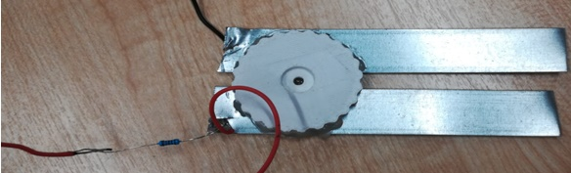**Рис. 1**Изображение датчика, использующего метод измерения электрического сопротивления.

Для считывания показания с датчика мною был использован микроконтроллер Ардуино.

Электрическая схема подключение датчика к микроконтроллеру Ардуино:

[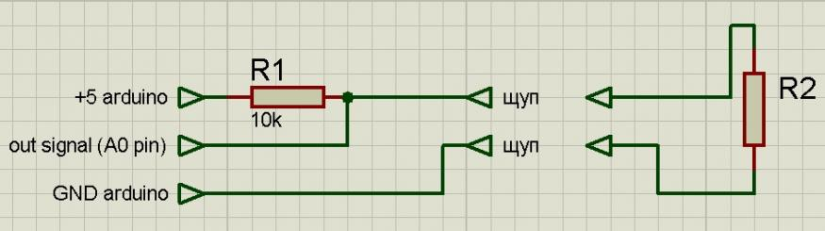](https://radio-blogs.ru/sites/default/files/inline/images/%D0%91%D0%B5%D0%B7%D1%8B%D0%BC%D1%8F%D0%BD%D0%BD%D1%8B%D0%B9_1.jpg)

В левой части схемы указано, как щупы подключаются к Аrduino, а в правую части (с резистором R2) показано за счет чего меняются показания DAC (цифроаналогового преобразователя) микроконтроллера. Когда щупы воткнуты в землю между ними образуется сопротивление (на схеме это R2), если почва сухая то сопротивление бесконечно большое, а если влажное то оно стремиться к 0. Так как два сопротивления R1 и R2 образуют делитель напряжение, а средней точкой является выход на плату Ардуино(outA0), то от величины сопротивления R2 зависит напряжение на выходе.

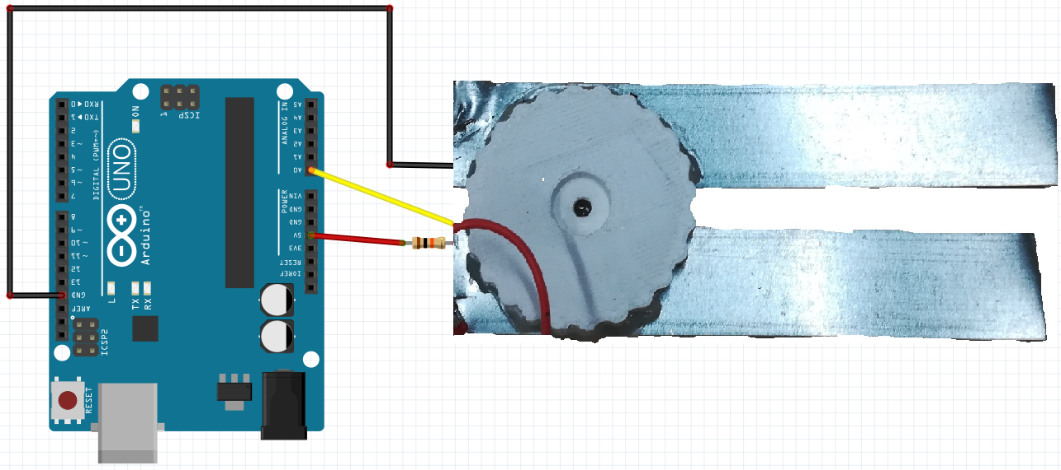

**Рис. 2.** Электрическая схема, прототипа устройства для определения влажности почвы методом измерения электрического сопротивления.

# Разработка датчика, использующего методом измерения емкости.

Разработанный емкостный датчик влажности представляет собой простой плоский конденсатор. Он был изготовлен мной из одностороннего фольгированного текстолита с применением фрезерного станка условиях промышленной лаборатории Детского Технопарка «Изобретариум».

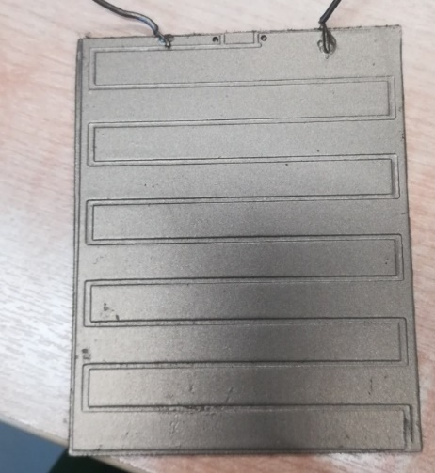Для изоляции платы я обработал ее грунтовкой и краской из баллончика.

**Рис. 3**Изображение изготовленного емкостного датчика.

Диэлектрическая проницаемость почвы выше, чем воздуха, но ниже, чем воды. И разная для разных по составу почв. По мере повышения влажности растет общая диэлектрическая проницаемость почвы, что ведет к увеличению емкости измерительного конденсатора.

Принцип работы датчика заключается в том, что ёмкость конденсатора в значительной мере зависит от того, какое вещество находится между его пластинами. В моем случае положительные и отрицательные пластины расположены в одной плоскости в виде двух "гребёнок" - так что диэлектриком будет выступать то, что находится рядом с ними.

Само измерение емкости может выполняться любым способом измерения частоты генератора, где в качестве частотозадающего конденсатора которого используется емкостный датчик.

Мною была использован используется схема генератора частоты (осциллятора) на основе микросхемы 555 [3]. Кроме микросхемы, для генератора частоты нужен два резистора, и два конденсатора – в роли одного которого и выступает датчик влажности.

Электрическая схема генератора частоты (осциллятора):

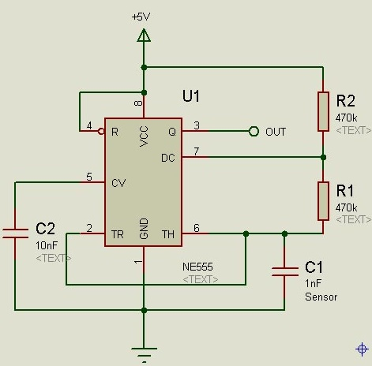

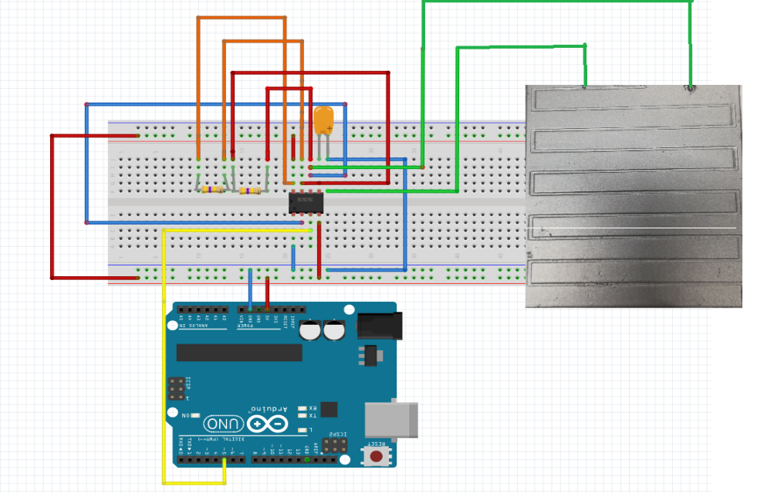Для считывания показания с датчика мною был использован микроконтроллер Ардуино, для которого было написано соответствующее программное обеспечение.

**Рис. 4.** Электрическая схема, прототипа устройства для определения влажности почвыметодом измерения емкости.

# Разработка программного обеспечения для прототипа устройства

Для считывания показания с датчиков мною был использован микроконтроллер Ардуино, для которого были разработаны соответствующие программы

В Приложении №1 представлен программный код для устройства. Программы разработаны на языке С++.

**9.** **Разработка корпуса для датчика, использующего методом измерения емкости**

Для датчика влажности был разработан корпус в программе CorelDraw и вырезан на лазерном станке в детском технопарке Изобретариум. Для выреза основных плашек был использован принцип обхода “cut” скорость каретки с лазером 30 , мощность лазера 70.Для гравировки использовался принцип обхода “scan” скорость каретки с лазером 125, мощность лазера 20.Весь корпус был вырезан за 5 минут. На крышке корпуса вырезан логотип детского технопарка Изобретариум и выгравирована надпись “Датчик влажности почвы”.Справа на корпусе следующие надписи:”вкл/выкл”,”автор: Муцольгов Родион”,”руководитель проекта: Тужилин Андрей Николаевич ”. Слева на корпусе надпись ”загрузка программы”.Сзади на корпусе следующие надписи:”компоненты:”,”arduino uno”, ”lcd дисплей ”,”микросхема на таймере 555”. В Приложении №3 представлен чертёж корпуса для датчика.

Фотография корпуса в сборе:

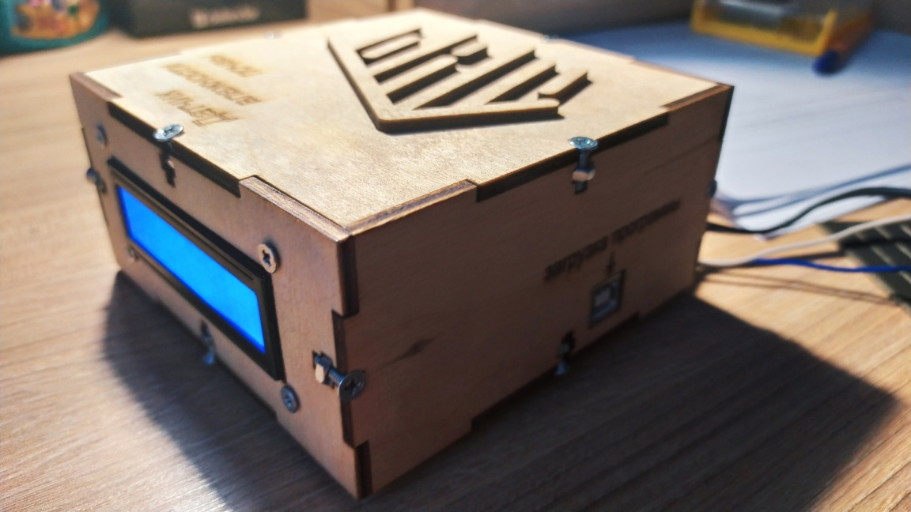

# Экспериментальная часть. Изучение характеристик разработанных прототипов.

Были проведены испытания устройства с применением разработанных датчиков в различных почвах с различной влажностью. Для сравнения с разработанными датчиками использовался покупной резистивный датчик AMP-B025.

**Рис. 5**Датчик AMP-B025.

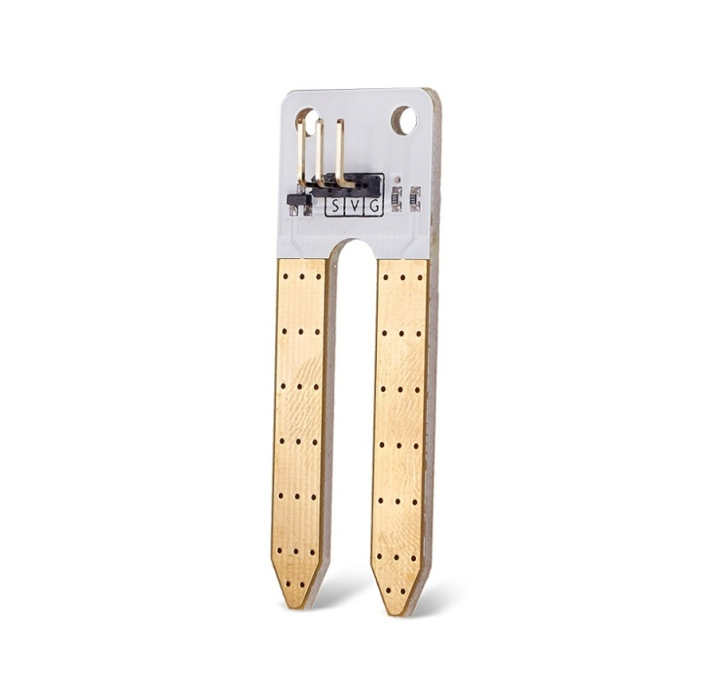

При подготовки образцов почвы с разной влажностью влажность определялась как отношение массы воды к массе сухой почвы.

Результаты, полученные при измерении влажности почвы при помощипокупного и созданных самостоятельно прототипов (см. Приложение 2).

# Анализ полученных данных.

Полученные результаты эксперимента показали, что разработанный мною датчик резистивного типа не уступает по своим возможности измерять влажность почвы покупному датчику AMP-B025, даже незначительно превосходит его – чуть шире дипазон измерений при малых величинах влажности почвы. Но можно сделать вывод, **что диапазон измерения влажности почвы резистивных датчиков лежит в пределах от 3% до 25% влажности, т.е. данные датчики достаточно ограниченны по диапазону измеряемой влажности**. Таким образом высокие уровни влажности датчик измерить, не может - просто сопротивление между электродами перестает уменьшаться с увеличением влажности

Также в ходе проведение эксперимента мною отмечена большая чувствительность датчика к постоянству контакта с почвой. Достаточно пошевелить датчик, что бы показания изменились.

Исходя из принципа их работы можно предположить, что они очень чувствительны к содержанию солей в почве т.к. соль увеличивает проводимость воды. Поэтому простое добавление удобрений может значительно исказить показания датчика.

Результаты эксперимента показали, что разработанный мною датчик емкостного типа значительно лучше справляется с задачей по сравнению с датчиками резистивного типа.Диапазон измерения влажности почвы резистивных датчиков лежит в пределах от 1% до 50% влажности почвы. Таким образом можно исходя из полученных результатов можно **сделать вывод, что устройство измерения влажности почвы с емкостным датчиком может в реальном времени измерять влажность почвы в широком диапазоне и с более высокой точностью. В ходе проведение эксперимента мною отмечена также практически полное отсутствие чувствительность датчика к надежности контакта поверхности датчика с землей.** Да, влияние все равно есть, но так как измерение происходит не в точке контакта, то оно значительно ниже. Поскольку поверхность датчика изолирована от контакта с водой, то он не подвержен коррозии и разрушения

В процессе проведения экспериментов **обнаружено другое полезное свойство прототипа устройства с емкостным датчиком – оно реагирует на наличие жидкости в емкости (пластиковый стакан) если прислонить его с внешней стороны**. Т.е. можно бесконтактным методом определять наличие жидкости в емкостях. Показания датчика в условиях «стакан с водой» и «пустой стакан» изменялись в диапазоне 6%. Т.е. разработанный прототип может применяться для бесконтактного определения наполнения резервуара, в случаях кода контакт с хранящейся в резервуаре жидкостью нежелателен или опасен.

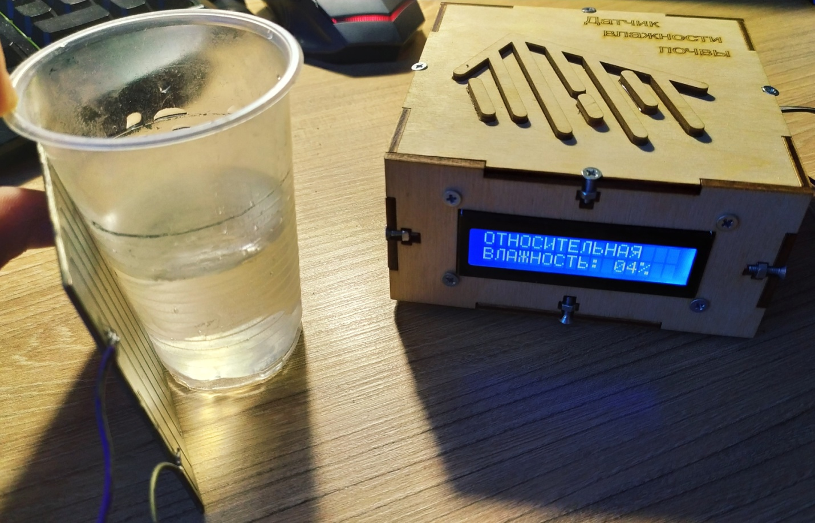

**12.**Вывод формул для определения относительной влажности почвы.

Для вывода формул я сначала делил график на пять линий. Брал две точки ,первую начала этой линий ,второю конец этой линий. У меня получились формула вида

у1=kx1+b

y2=kx2+b

Потом я выразил b из первого уравнения и подставил его во второе, нашёл k , подставил в первое уравнение и нашёл b.Например, решение вот таких уравнений

1=2k+b

3=5k+b

Решение выглядит так:

b=1-2k

3=5k+(1-2k)

3k=2

k=1.5

b=1-2*1,5=-2

Таким образом уравнение прямой выглядит так :

y=1,5х-2

# 13.Выводы и формулировка результатов.

В результате проектно-исследовательской работы были разработаны два прототипа датчика влажности почвы – резистивного и емкостного типа. На их базе были созданы прототипы устройства измерения влажности. Проведены испытания прототипов, а также для сравнения проведены испытания покупного датчика. Результаты представлены в табличном и графическом виде. В результате сравнения полученных характеристик и сделать выбор в пользу прототипа устройства с емкостным датчиком как лучше всего подходящим для школьной системы автополива растений Созданный мною прототип устройства измерения влажности почвы обладает широким диапазоном измерений.

**Цель проектно-исследовательской работы достигнута. Созданное устройство можно использовать для систем автоматического полива в теплицах, цветочных оранжереях, клумбах и комнатных растениях.**

В ходе работы над проектом открыто дополнительное свойство устройства – способность определять наличие жидкости в резервуарах (пластиковых) бесконтактным методом.

# 14.Направление дальнейшей работы.

После всех выполненных работ не хотелось остановиться на достигнутом и мною были запланированы дальнейшие шаги развития проекта:

* Разработать возможность удаленного информирования/мониторинга влажности почвы и т.д.(SMS, эл.почта, интернет и пр.);
* Разработать систему автополива растений с разработанным устройством для моей школы;
* Рассмотреть возможность применения датчика в других областях.

# Список использованной литературы

1. Берлинер, М.А. Измерение влажности. / М.А. Берлинер. - М.: Энергия, 1973 г
2. Сайт http://amperka.ru/;
3. Платт, Ч. Электроника для начинающих / Ч. Платт; Пер. с англ. Б. Бондаренко. - СПб.: БХВ-Петербург, 2013. - 480 c.;
4. Книга “Изучаем Arduino. Инструменты и методы технического волшебства” Джереми Блум.

# Приложение 1

Программы для прототипа устройства

**1. Программа для резистивного датчика.**

voidsetup() {

Serial.begin(9600);

}

void loop() {

intsensorValue = analogRead(A0);

Serial.println(sensorValue);

delay(100);

}

**2. Программа для емкостного датчика.**

#include <FreqCount.h>

#include <LCD_1602_RUS.h>

LCD_1602_RUS lcd(0x27,16, 2);

unsigned long total;

unsigned int countt;

int t;

unsigned long whenStarted;

const unsigned long INTERVAL = 30000;

void setup() {

Serial.begin (115200);

FreqCount.begin(1000);

whenStarted = millis ();

lcd.init();

lcd.backlight();

lcd.setCursor(0, 0);

lcd.print("ОТНОСИТЕЛЬНАЯ");

lcd.setCursor(0, 1);

lcd.print("ВЛАЖНОСТЬ:");

lcd.setCursor(11, 1);

}

void loop() {

int h;

if (FreqCount.available()) {

unsigned long count = FreqCount.read();

Serial.println (count);

// Установка курсора в начало первой строки

if(count<19000&&count>14000)

{

h=0.0001*count-0.8535;

}

if(count<14000&&count>5789)

{

h=0.00013*count-0.12722;

}

if(count<5789&&count>2000)

{

h=17.263-0.003*count;

}

if(count<2000&&count>1200)

{

h=0.0015*count+10;

}

if(count<1200&&count>467)

{

h=0.04*count+20;

}

if(count<467)

{

h=50;

}

if(h>50)

{

h=50;

}

}

Serial.print (F("Average = "));

Serial.println (h);

total += h;

countt++;

if (millis () - whenStarted >= INTERVAL)

{t=total / countt;

if (t>50)

{

t=50;

lcd.setCursor(11, 1);

lcd.print(t);

lcd.print("%");

}

else{

if(t<10)

{

lcd.setCursor(11, 1);

lcd.print("0");

lcd.print(t);

lcd.print("%");

}

else{

lcd.setCursor(11, 1);

lcd.print(t);

lcd.print("%");

}

}

Serial.print (F("Average = "));

Serial.println (total / countt);

total = 0;

countt = 0;

whenStarted = millis ();

}

}

# Приложение 2.

**Результаты экспериментов в табличном и графическом виде.**

Таблица с результатами эксперимента.



Графики с результатами эксперимента.

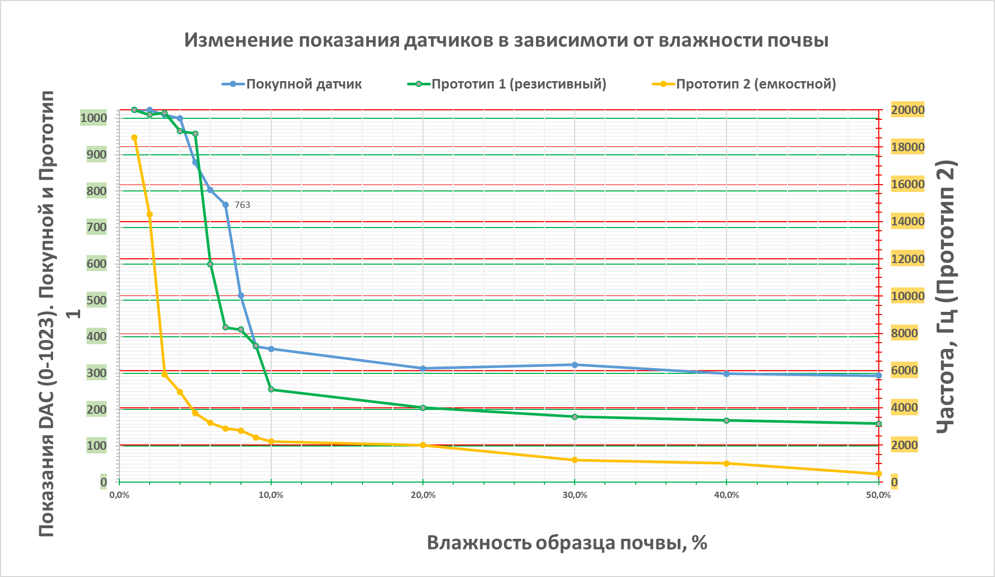

# Приложение 3.

**Чертёж корпуса для датчика.**

